临汾市尧都区昌泰建材厂
职业病危害因素定期检测报告
1、用人单位名称、地址及联系人
企业名称 | 临汾市尧都区昌泰建材厂
单位地址 | 临汾市县底镇县底村
职业卫生负责人 | 刘洋 | 联系方式 | 16634447771
2、技术服务项目组人员名单
项目负责人 | 刘云波
行业技术人员 | 刘 洋
卫生工程人员 | 张 杰
公共卫生人员 | 韩凌凌
检测负责人 | 刘云波
检测人员 | 乔通、刘云波、张杰、李晓乐
检验负责人 | 师淑芳
检验人员 | 王浴静、张钟栗
报告书审核人 | 王高田
报告书签发人 | 李彦
- 现场调查、现场采样、现场检测的专业技术人员名单、时间，用人单位陪同 人
现场调查时间 | 2025.11.25
现场调查人员 | 刘云波、韩凌凌、张杰、刘洋、李晓乐、乔通
现场采样、测量时间 | 2025.11.29
现场采样、测量人员 | 李晓乐、刘云波、李建强、乔通
用人单位陪同人 | 王燕
检测类型 | 定期检测
报告日期 | 2025.12.25
- 证明现场调查、现场采样、现场检测的图像影像

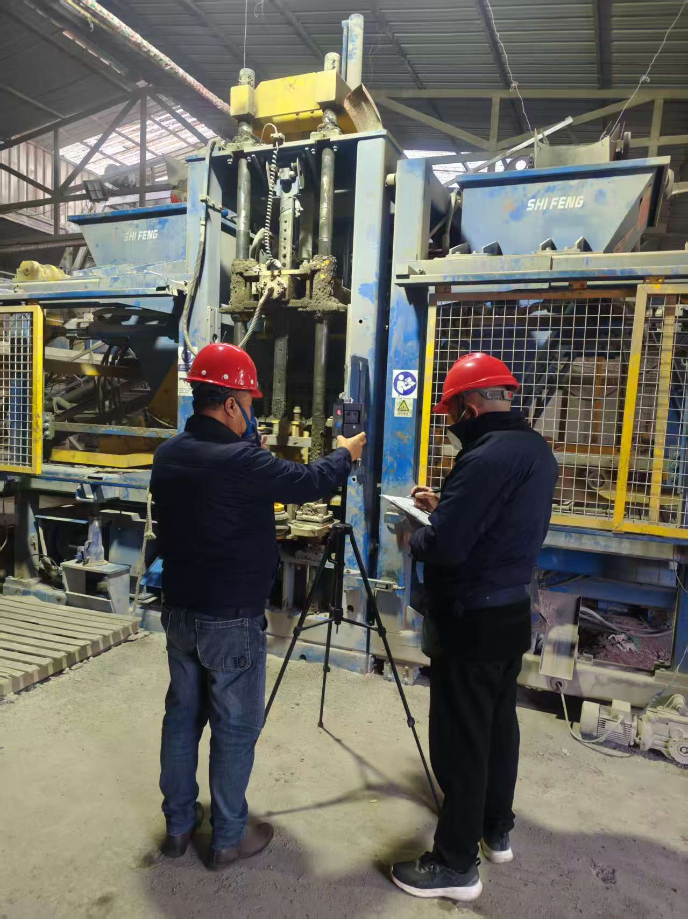

采样影像
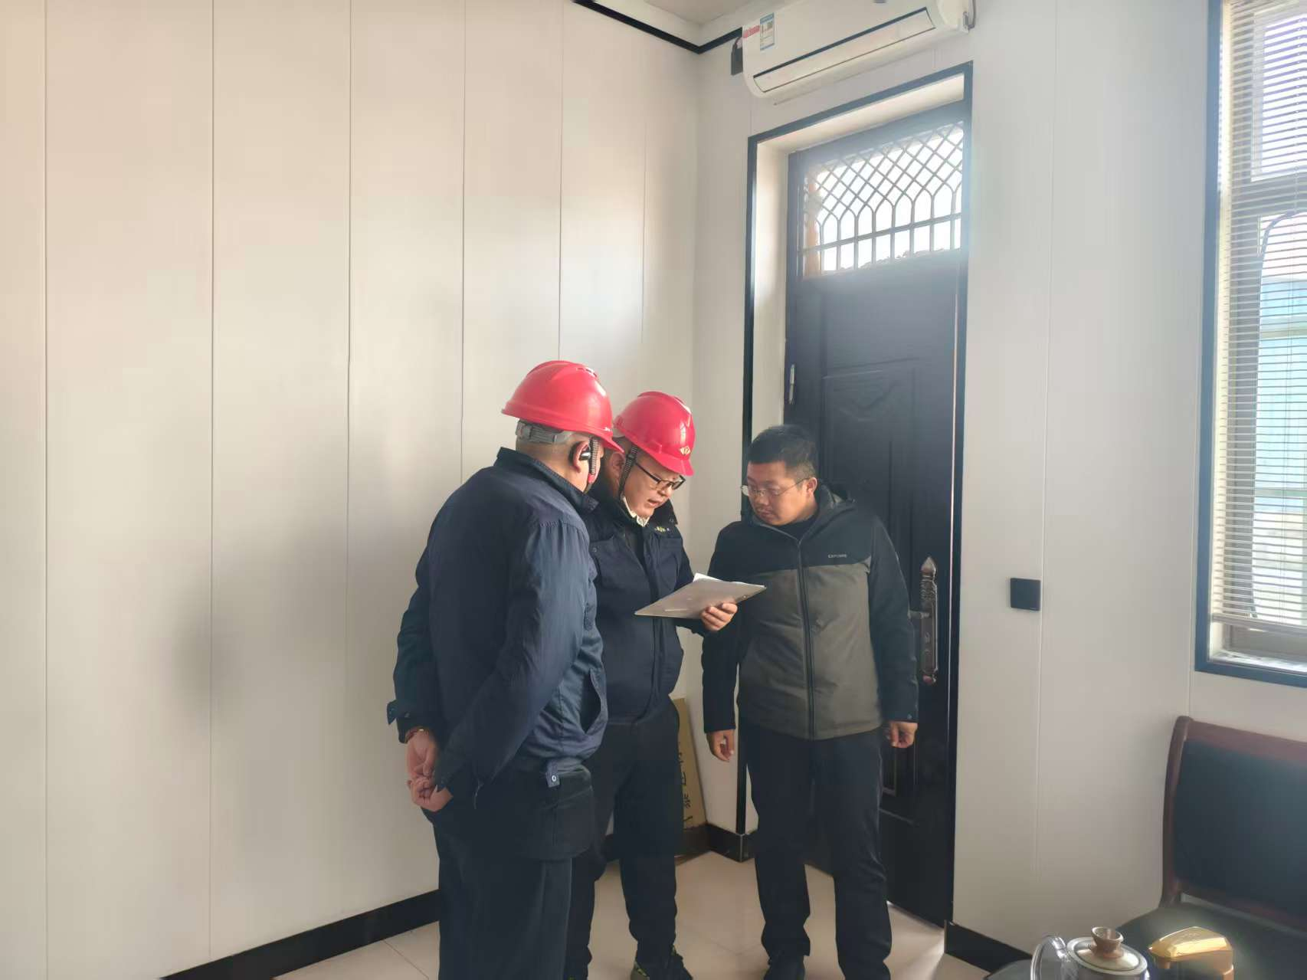

调查影像

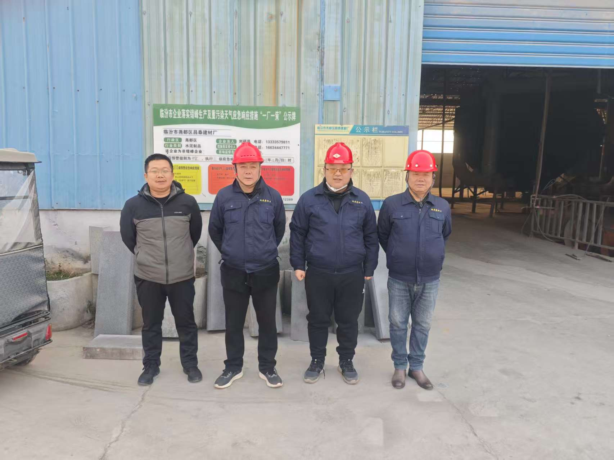

标志性建筑影像

